Національний університет біоресурсів і природокористування України
Факультет інформаційних технологій
Кафедра комп’ютерні науки

Об’єктно-орієнтоване програмування
ЛАБОРАТОРНА РОБОТА №2

"Дружні функції в С++"

Виконав:
Студент,групи КН-24001б
Кумановський А. О.

2025
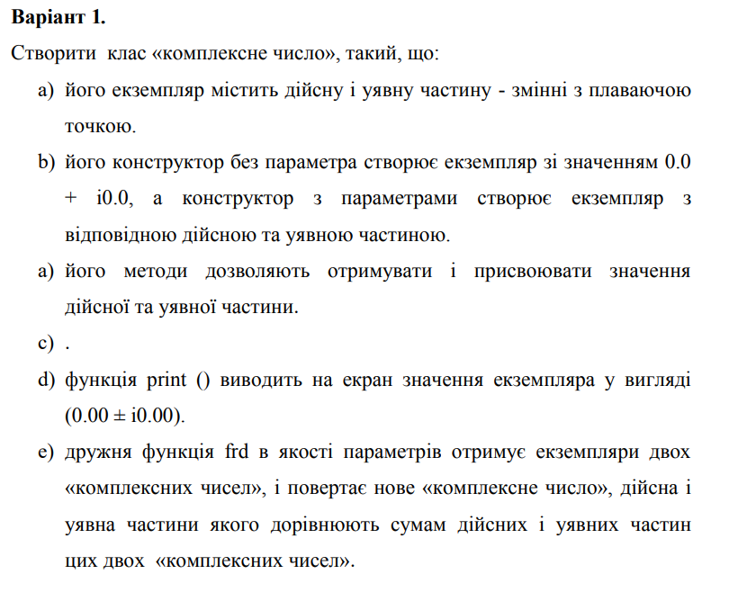

Реалізація

  - конструктор без параметрів;

  - конструктор з параметрами;

  - методи для встановлення і отримання значень;

  - метод виводу;

  - оголошення дружньої функції;

  - виклик дружньої функції;

- конструктор без параметрів\ конструктор з параметрами;
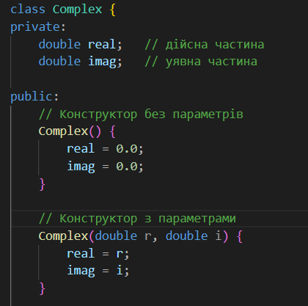

- методи для встановлення і отримання значень\метод виводу
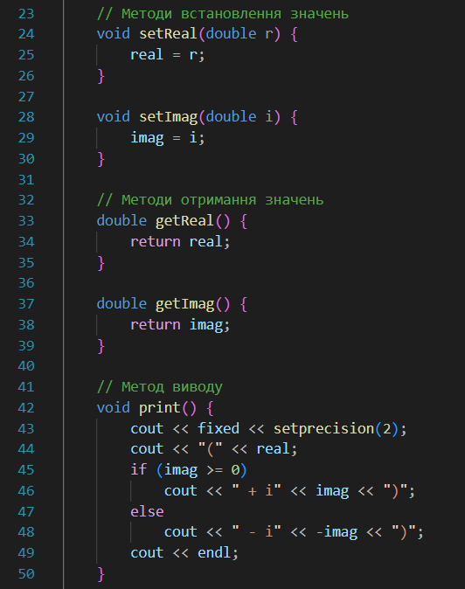
- оголошення дружньої функції;
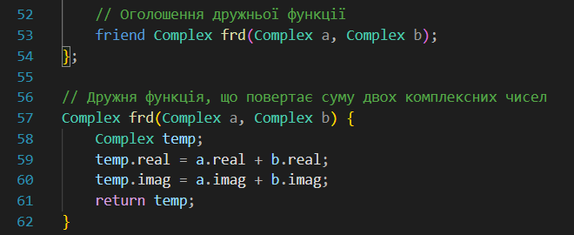

- виклик дружньої функції;

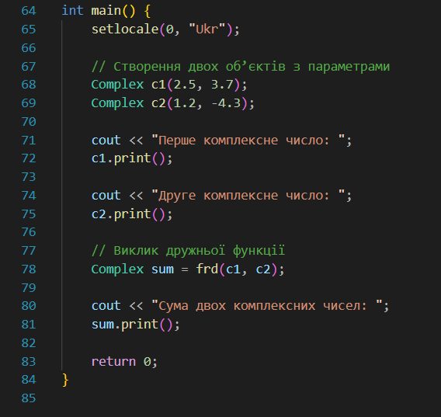

- Лістинг коду
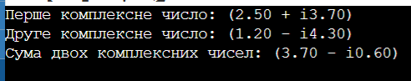

Відповіді на контрольні запитання

- Чи може функція бути «дружньою» до багатьох класів?
- Так,може
2. Чи може бути один клас «другом» іншого?
- Так, може.
Коли один клас оголошено «другом» іншого, усі його методи отримують доступ до приватних і захищених членів цього класу.
Це використовується, коли потрібно, щоб два класи тісно співпрацювали між собою.
- Чи може «друг» одного класу може бути членом іншого класу?
-Так, може.
Функція може одночасно бути членом одного класу і другом іншого.
Тоді вона має повний доступ до закритих членів того класу, «другом» якого є.
- Назвіть обставини, при яких статус функції − «друга» має велике значення.
- Функція-друг потрібна, коли:
- потрібно дати доступ до приватних даних класу зовнішній функції без створення гетерів/сетерів;
- треба, щоб дві або більше сутностей (класи чи функції) спільно працювали з внутрішніми даними один одного;
- при перевантаженні операторів (наприклад, operator+, operator<< для виводу);
- у задачах, де необхідно підвищити ефективність коду і уникнути зайвих викликів методів.

5. Для чого потрібно попередне оголошення класу?
- Попереднє оголошення класу використовується, коли потрібно посилатися на клас до його повного визначення.
Це дозволяє компілятору знати, що такий тип існує, навіть якщо його тіло ще не описане.

Посилання на репозиторій з лабораторною роботою: https://github.com/Wu1v2z/Object-Oriented-Programming_NUBiP.git

